**Расчет надежности ЭВМ**

Большинство промышленных ЭВМ являются нерезервированными восстанавливаемыми объектами. Поэтому рассматривается методика оценки надежности устройств только этого класса.

При выполнении расчета считается, что время работы устройства соответствует периоду нормальной эксплуатации, интенсивности отказов элементов являются постоянными, распределение времени безотказной работы подчиняется экспоненциальному закону.

Предполагается также, что отказы элементов являются внезапными, полными и независимыми, при чем элементы и устройство в целом могут находиться в двух состояниях: работоспособном или неработоспособном.

Расчет надежности состоит в определении числовых показателей надежности: вероятности безотказной работы модуля - **P(t)**и среднего времени наработки на отказ -**Тср**по известным интенсивностям отказов комплектующих модуль ЭВМ элементов.

При этом считается, что, если выход из строя любого элемента приводит к выходу из строя всего модуля ЭВМ. Усредненные данные по интенсивностям отказов микросхем, электрорадиоэлементов, узлов и электрическим соединениям приведены в таблицах 1 и 2.

Расчетно-логическая схема нерезервированного устройства представляет собой цепочку последовательно соединенных элементов, отказ любого из которых приводит к отказу устройства в целом.

Интенсивности отказов элементов зависят от их электрической нагрузки, температуры окружающей среды и других факторов, учитываемых с помощью поправочных коэффициентов.

нерезервированный числовой показатель надежность

Таблица 1.- Интенсивности отказов комплектующих и электрических соединений

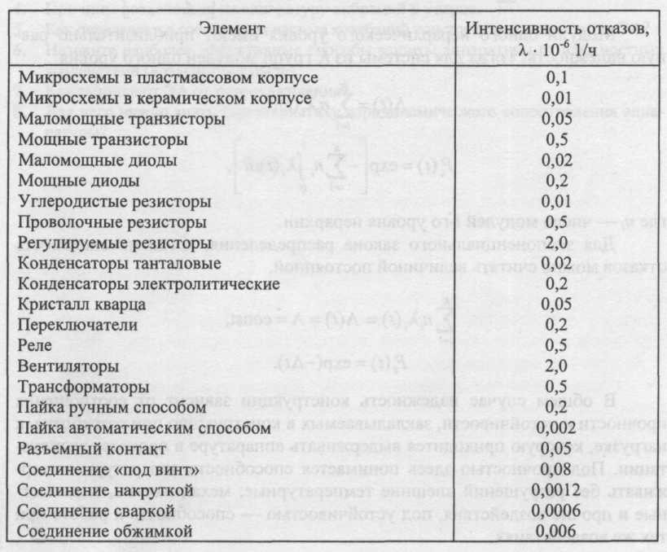

Таблица 2.- Интенсивности отказов комплектующих и электрических соединений

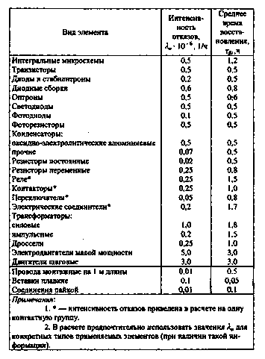

Интенсивность отказов элементовi-типа определяется по формуле

**λi = λOikai(T,kH), (1)**

где **λOi** — номинальная интенсивность отказов данного типа элементов при номинальной электрической нагрузке и нормальных условиях эксплуатации (табл.1,2)

к = к1к2к3— поправочный коэффициент на условия эксплуатации; к1— коэффициент, учитывающий влияние механических факторов; к1=1,07 (условия эксплуатации аппаратуры — наземная, стационарная, неамортизированная аппаратура); к2 *—* коэффициент, учитывающий климатических факторов, к2 = 2(для влажности 93 % при температуре +25 °С); к3— коэффициент, учитывающий влияние пониженного атмосферного давления; к3 *=* 1 (нормальное давление).

Тогда

к*=* 1,07*2*1 = 2.14

ai ( T, ки) *—* коэффициент, учитывающий влияние температуры Т окружающей среды и электрической нагрузки элемента.

кн – коэффициент электрической нагрузки, представляет собой отношение рабочего значения электрического параметра к его номинальному значению, устанавливаемому нормативно-технической документацией. Температуру примем общей для всех ЭРИ: Т*=* 40 °С

Значения коэффициента электрической нагрузки для каждого типа элементов кн :

* Для резисторов-0.6
* Для конденсаторов-0.6
* Для диодов- 0.4
* Для микросхем- 0.5
* Для транзисторов-0.6

В этом случае коэффициент ai(T,kH) для используемых в модуле электрорадиоизделий (ЭРИ) будет равен:

* Для резисторов -0.76
* Для конденсаторов -0.8
* Для диодов-0.94
* Для микросхем-0.98
* Для транзисторов -0.51

Выбранные по таблицам 1, 2 значения **λOi ,** для используемых в модуле ЭРИ, и количество элементов каждого типа ЭРИ - mi заносятся в таблицу 3.

Таблица 3.- Интесивности отказов по типам элементов

|  |  |  |  |
| --- | --- | --- | --- |
| Тип элементов | Обозначение | Номинальная интенсивность отказа λOi *10-6 , 1/ч | Количество mi,, шт |
| Резисторы | λOр |  |  |
| Диоды | λOд |  |  |
| Конденсаторы | λOс |  |  |
| Микросхемы | λOмкс |  |  |
| Транзисторы | λOтр |  |  |
| Печатная плата | λOпп | 0,7 10 -6 |  |
| Паяное соединение | λOпс |  |  |
| Соединитель | λOсо |  | Например. 1соед., но 45 контактов. Берется число контактов. |
| Кварц | λOкв |  |  |
| ............. | λOi |  |  |
| ............ и т.д. | λOi |  |  |
|  |  |  |  |

Используя полученные данные, вычисляется по формуле (1) интенсивность отказов каждого типа элементов.

Интенсивность отказов резисторов

**λр = λO рk aр(T,kH)10-6,** 1/ч

Интенсивность отказов конденсаторов

**λс = λOс kaс(T,kH) 10-6,** 1/ч

Интенсивность отказов диодов

**λд = λOд0 k aд(T,kH) 10-6,** 1/ч

Интенсивность отказов микросхем

**λмс = λOмс k aмс(T,kH) 10-6,** /ч

Интенсивность отказов транзисторов

**λт = λOт k aт(T,kH) 10-6,** 1/ч

Интенсивность отказов печатной платы

**λпп = 0,7 10 -6,** 1/ч

Интенсивность отказов паяных соединений

**λпс = λOпс k aпс(T,kH) 10-6,** 1/ч

Интенсивность отказов соединителей

**λсо = λOсо k aсо(T,kH) 10-6,** 1/ч

Интенсивность отказов кварца

**λкв = λOкв k aкв(T,kH) 10-6,** 1/ч

Определяется интенсивность отказов модуля в целом

**Λ= ∑ λi m i 10-6**, 1/ч

Где i-тип элементов (резисторы, микросхемы и т.п.)

Определяется среднее время наработки на отказ

**Тср.расч = 1/ Λ**, ч

Определяется вероятность безотказной работы

**Р(t) = e –Λt**

Где t выбирается из ряда: 1000, 2000, 4000, 8000, 10000 ч.

Рассчитанное значение Р(t) не должно быть менее 0.85.

Преподаватель ЛФ МИКТ Рыжих В.Д.